- ХАРАКТЕРНЫЕ НЕИСПРАВНОСТИ И СПОСОБЫ ИЗ УСТРАНЕНИЯ
Неисправность | Причины | Способ устранения
 | 1) Плохо закреплен
 | всасывающий шланг 5 или | 1) Надежно закрепить
 | отсутствует уплотнительная | 1) Надежно закрепить
Не всасывается | отсутствует уплотнительная | всасывающий шланг с
Не всасывается | прокладка. | всасывающий шланг с
рабочая жидкость | прокладка. | прокладкой.
 | 2) Засорился заборный | 2) Промыть фильтр.
 | фильтр 9.
 |  | Промыть дренажный шланг
 | Нет вытекания рабочей | водой или продуть
Не увеличивается | Нет вытекания рабочей | воздухом при открытом
Не увеличивается | жидкости из дренажного | воздухом при открытом
давление. | жидкости из дренажного | дренажном вентиле на
давление. | шланга 8. | дренажном вентиле на
 | шланга 8. | минимальном
 |  | установленном давлении.
Резкое колебание |  | 1) Проверить крепление
Резкое колебание |  | всасывающего шланга и
давления по | 1) Подсос воздуха. | всасывающего шланга и
давления по | 1) Подсос воздуха. | наличие уплотнительной
манометру (сильная | 1) Подсос воздуха. | наличие уплотнительной
манометру (сильная | 2) Загрязнен фильтр 9. | прокладки.
вибрация нагнетатель- | 2) Загрязнен фильтр 9. | прокладки.
вибрация нагнетатель- | 2) Загрязнен фильтр 9. | 2) Промыть фильтр.
ного шланга) |  | 2) Промыть фильтр.
 |  | 1) Проверить исправность
 |  | выключателя.
 | 1) Не работает выключатель 12. | 2) Заменить электрический
Не запускается | 2) Поврежден подсоединитель- | разъем.
Не запускается | 2) Поврежден подсоединитель- | 3) Повернуть вентиль
электродвигатель | ный электрический разъем. | 3) Повернуть вентиль
электродвигатель | ный электрический разъем. | регулятора давления
 | 3) Слишком высокое давление. | против часовой стрелки
 |  | либо открыть дренажный
 |  | вентиль.
 | 1) Поврежден подсоединитель- | 1) Заменить электрический
Не загорается | 1) Поврежден подсоединитель- | разъем.
Не загорается | ный электрический разъем. | разъем.
Не загорается | ный электрический разъем. | 2) Проверить исправность
контрольная лампочка | ный электрический разъем. | 2) Проверить исправность
контрольная лампочка | 2) Неисправна лампочка 10. | лампочки и заменить её
 | 2) Неисправна лампочка 10. | при необходимости.

9. ГАРАНТИЙНЫЕ ОБЯЗАТЕЛЬСТВА

Гарантийный срок 12 месяцев со дня отгрузки изделия потребителю при условии соблюдения им правил технической эксплуатации, транспортировки и хранения.

ПРИМЕЧАНИЕ: Завод-изготовитель оставляет за собой право вносить изменения в конструкцию узлов и деталей, не влияющих на работоспособность и другие параметры изделия.



НАСОС ИСПЫТАТЕЛЬНЫЙ ЭЛЕКТРИЧЕСКИЙ
Zitrek DSY-3/6-60

Паспорт и руководство по эксплуатации

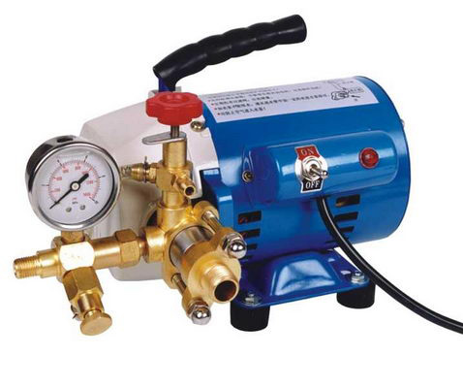
- НАЗНАЧЕНИЕ ИЗДЕЛИЯ

Насос испытательный электрический Zitrek DSY-3/6-60 предназначен для проведения гидравлических испытаний и опрессовки различных емкостей и систем трубопроводов, включая запорно-регулирующую арматуру, после выполнения монтажных или ремонтных работ. Насос может применяться в качестве гидропривода различных устройств (домкратов, гидроцилиндров, струбцин, не имеющих собственного привода). Для точных гидравлических испытаний может применяться технический манометр с необходимым классом точности и пределом измерения давления (поставляется по дополнительному заказу).

- ТЕХНИЧЕСКИЕ ХАРАКТЕРИСТИКИ
Максимальное давление рабочей жидкости, бар (кгс/см²) 60
Тип привода электрический

Напряжение питания, В 220

Мощность двигателя, Вт 400
Производительность, л/мин ………………………………………………………3/6

Рабочая жидкость вода, масло минеральное

Рабочая температура, ºС от 5 до 80
Присоединительная резьба нагнетательного трубопровода G 1/2''
Габаритные размеры, мм 400 ×300×290
Масса, кг, не более 16

- КОМПЛЕКТ ПОСТАВКИ

3.1. Насос испытательный электрический Zitrek DSY-3/6-60 в сборе – 1шт.

3.2. Всасывающий фильтр – 1шт.

3.3. Шланг – 3шт.
3.4. Манометр (для контроля давления,входит в состав изделия) – 1шт.

3.5. Паспорт с техническим описанием и инструкцией по эксплуатации – 1шт.

3.6. Упаковочная тара из пластика (может использоваться как бак) – 1шт.

- УСТРОЙСТВО И ПРИНЦИП РАБОТЫ

4.1. Насос испытательный электрический Zitrek DSY-3/6-60 (см. рис.1) состоит из бака 1 (упаковочная тара или любая подходящая чистая емкость), электронасоса 2,

нагнетательного трубопровода (подающего шланга) 4 с поршневой группой 3, предохранительного клапана давления 13, всасывающего шланга 5 с фильтром 9 и дренажного шланга 8.
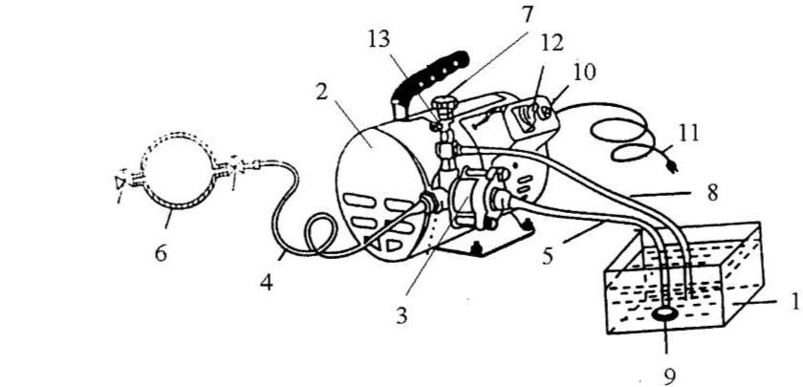

Рис. 1

4.2. Принцип работы насоса заключается в том, что электронасосом осуществляется всасывание рабочей жидкости из бака 1 и подача её на испытываемый объект 6 (по нагнетательному трубопроводу 4).

- ПОДГОТОВКА К РАБОТЕ И ПОРЯДОК РАБОТЫ

5.1. Подсоединить к электронасосу Zitrek DSY-3/6-60 нагнетательный 4, дренажный 8 и всасывающий 5 шланги, предварительно подсоединив фильтр 9 к всасывающему шлангу 5 .

5.2. Наполните бак 1 рабочей жидкостью.

5.3. Во избежание резкого скачка давления при пуске насоса, повернуть вентиль регулятора давления 7 против часовой стрелки и приоткрыть дренажный вентиль (находится под штуцером манометра).

5.4. Подсоединить электрический кабель питания 11 к сети переменного тока 220В,

50Гц. Загорается сигнальная лампочка 10 .

5.5. Включить насос, предварительно заполнив всасывающий шланг рабочей жидкостью,

- убедиться, что из дренажного шланга 8 вытекает рабочая жидкость (без пузырьков воздуха)

- Н И М А Н И Е ! Бак всегда должен быть чистым.

Не допускается попадания брызг рабочей жидкости на электродвигатель. 5.6. Закрыть дренажный вентиль и установить требуемое давление (осуществляется поворотом вентиля регулятора давления 7 по часовой стрелке).

5.7. По окончанию гидравлических испытаний выключить насос, отсоединить шнур электропитания и плавно сбросить давление рабочей жидкости, открыв дренажный вентиль. Рабочая жидкость должна вытечь из гидросистемы насоса через дренажный шланг обратно в бак.

- ТЕХНИЧЕСКОЕ ОБСЛУЖИВАНИЕ

6.1. Не допускайте загрязнение насоса и рабочей жидкости.

6.2. Проверяйте и периодически очищайте заборный фильтр 9.

6.3. После работы на воде слейте рабочую жидкость, прокачайте вхолостую и затем закачайте в рабочую полость электронасоса минеральное масло.

6.4. Работа насоса при температуре ниже 0°С не допускается.

- УКАЗАНИЕ МЕР БЕЗОПАСНОСТИ

7.1. К работе с насосом допускаются лица, изучившие правила обращения с насосом и прошедшие инструктаж по технике безопасности.
7.2. Насос должен быть заземлен.

7.3. Следите за надежным креплением и исправностью нагнетательной трубопроводной линии.
7.4. Не работайте с насосом без манометра.

7.5. Контролируйте давление в нагнетательной линии по манометру и не поднимайте давление выше указанного в паспорте.

7.7. Не производите ремонтные работы гидросистемы при нахождении насоса и трубопроводной линий под давлением.

